Récit de croisière

Calija

Dufour 410 GL

Du 21 juin au 29 juin 2014

Le Crouesty (Arzon) à Le Crouesty (Arzon)

en passant par

Port-Haliguen, Port Nicolas (Groix)

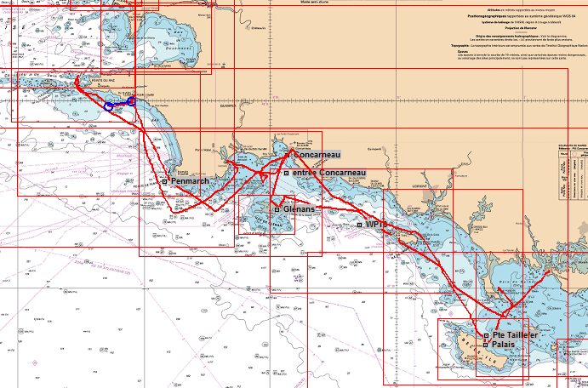
Copie d’écran de Scannav ©. Cherchez les erreurs. J’ai parfois oublié de lancer le logiciel avant de sortir du port.
Scannav est notre logiciel de navigation, il tourne sur Windows et sur Android.

Équipage
Skipper | RB
Co-Skipper | EM
Équipiers | GS
 | TM
 | PB
Menus
Port Haliguen : sur bateau : pizza et salade | Concarneau : rest. « La Croisière » moules à la crème pour le skipper, divers poissons pour l’équipage
Port-Saint-Nicolas : patates au four + steaks | Port Tudy : patates au four + steaks
Concarneau : rest. « La Porte au vin » : huîtres, moules, poisson, crêpes, cidre | Belle Ile (Palais) ratatouilles et pâtes
Loctudy : poulet et légumes à la façon thaï | Boissons en général : rosé pour T et rouge pour les autres
Sainte-Evette : poulet et légumes ?
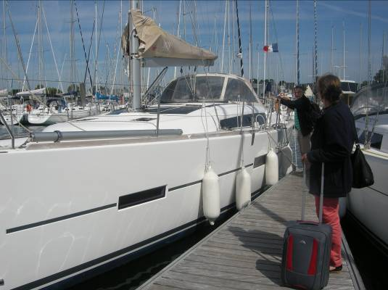 | 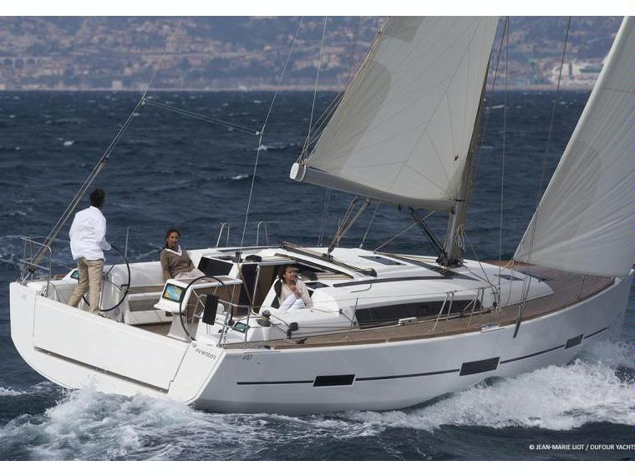

Avons pris l’avion tôôôô le matin à Geneva pour Nantes. Un taxi devait nous attendre à l’aéroport. Pas de taxi, tél., négociations, tél., recherche de solutions, tél, pris un taxi d’un Laotien qui nous entasse dans sa Honda hybrid break avec 2 sièges dans le coffre. Ça le fait. Nous arrivons juste avant midi pour régler les papiers de la location. Il fait beau, quelques cumulus, du vent d’est.

Étapes de la croisière
Samedi 21 juin 2014
Le Crouesty à Port Haliguen ; E, NE 1-2, 10 MN
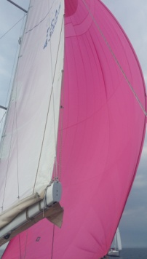
Belle prise en main du bateau et de nos estomacs.
Nous quittons le port vers 16h. Après être sorti du chenal du Crouesty, par courant faible (ME = morte-eau) nous mettons le cap sur Port-Haliguen. Nous hissons le spi rose au grand largue par force 2. Il faut installer le tangon sur 2 supports en T, sur l’étrave et sur le pont, la bosse d’amure (qui tient le point d’amure du spi) coulisse dans le tangon et revient jusqu’au cockpit. Reconnaitre toutes les « ficelles » (un mot interdit sur le bateau, on dit un bout et surtout le nom juste du bout – drisse de…, écoute de …, bosse de …, halebas, cunningham (un étranger, tout comme spinnaker) – est une gageure et une source de discussions (et de gestes intéressantes entre les gens sur le pont et les gens cachés sous la capote. On sort la chaussette contenant le spi asymétrique du sac, on croche la bosse, la drisse (une fois la têtière trouvée) et les deux écoutes. Hisser est sans effort particulier ; par un va-et-vient, on retrousse la chaussette, on borde l’écoute et voilà, un magnifique spi rose fluo nous accélère de belle manière.
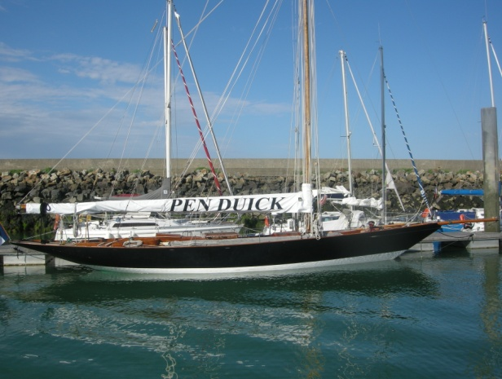
Peu après 19h, nous sommes amarrés dans Port Haliguen. Nous avons dû chercher une place, la régate des Oursons faisant étape dans le port. Nous avons l’immense plaisir de voir Pen Duick, Pen Duick II, et Pen Duick V. Nous pouvons nous amarrer à couple en troisième. Voisins sympas et très aidants (trace virtuelle : le mode trace de Scannav n’est pas été lancé).
Dimanche 22 juin 2014
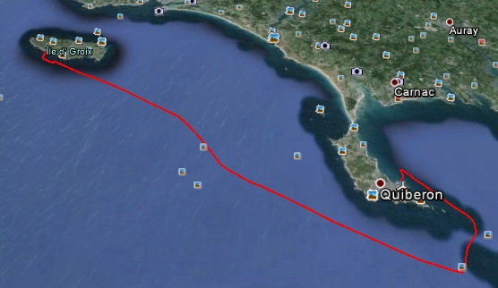
Port-Haliguen à Port Saint-Nicolas (I. de Groix), ENE 3 faiblissant à 1, 29 MN
Le matin, nous cherchons un raccord pour le tuyau d’eau, le port ayant introduit un nouveau système du style « gardena ». Le plein d’eau est fait. Nous pouvons larguer les amarres (après s’être mis à couple du ponton directement, pour laisser partir nos voisins) vers 11h30. La météo est favorable.
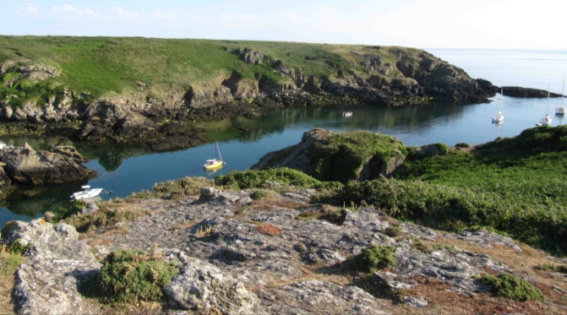
Vers 13h15, nous passons la Taignouse par force 3 sous spi, et nous prolongeons le bord au SW pour pouvoir empanner sur un bon bord. Nous naviguons sur le nouveau bord à 7 nds. Puis le vent baisse (pardon, mollit) et nous traversons le Plateau des Birvideaux (rond à mi-chemin sur la route) à 3-4 nds puis à 15h30, affalage du spi et nous mettons le moteur en marche. Vers 17h15, nous affalons la GV et nous entrons prudemment dans la baie du Port Saint-Nicolas. Un voilier est déjà à l’ancre, au meilleur endroit. Nous nous plaçons et mouillons avant 18h. L’annexe emmène E., P. et Guy-François à terre. Ils escaladent les falaises qui dominent le port forain. La vue est magnifique. La marée baisse encore pendant une heure et les rochers pointent leur nez, de plus en plus, comme celui de Pinocchio. Nous décidons de mouiller par plus de fond et avec moins de dangers.
Les occupants de la cabine avant passent une mauvaise nuit. Le davier (le guide de la chaine à l’avant) fait beaucoup de bruit, à chaque rappel du bateau qui évite d’un bord à l’autre – Calija pivote sur sa quille et dérive d’un bord sur l’autre –. Le skipper René se lève plusieurs fois et il voit même passer des Figaros ? et une autre régate (Cat-Amania ?) longeant le Sud de Groix ; les feux rouges défilent en silence majestueux. Vers 04h00, il reprend l’effort de la chaine avec une amarre et peut enfin dormir tranquille. Est-ce un rêve qu’il nous a raconté le matin ? A l’arrière, nous avons tous bien dormi dans la quiétude de cette petite crique protégée.
Lundi 23 juin 2014
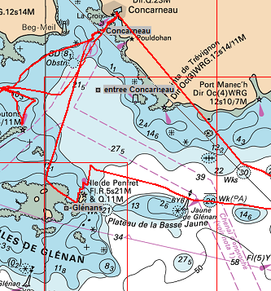
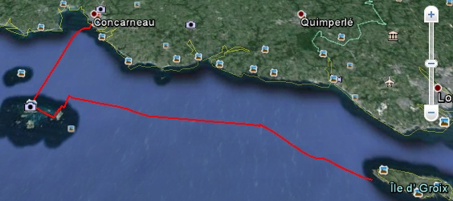
Port Saint-Nicolas à Concarneau, ENE 3-4 puis 1 puis W et NW 2-3, 35 MN

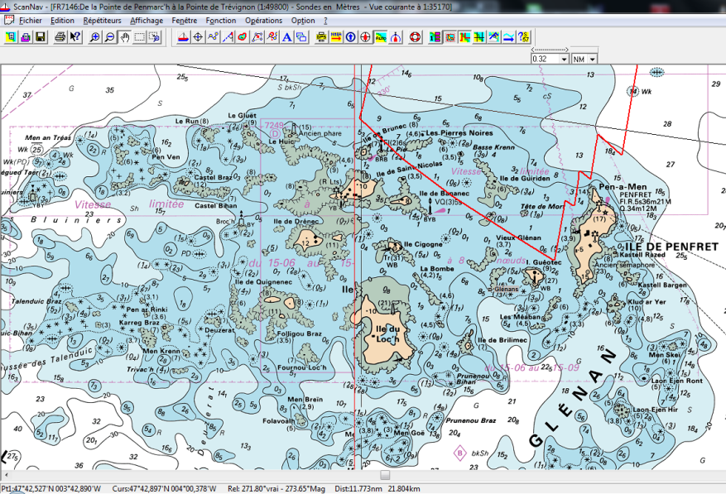
Détail des Glénan :

Nous remontons l’ancre à 9h15, puis naviguons GV et génois (en fait un foc 110%) cap au NW. Le spi est hissé pour une heure à 10h10. Puis nous mettons au moteur, le vent ayant bien calé. 12h45, nous sommes à la Basse Jaune de Glénan. Puis nous mettons à la cape et dégustons un excellent Taboulé. Le vent revient de l’W, 2-3 bf. Et nous tirons des bords de près pour entrer dans les Génan. Il faut rappeler que les Glénan sont un archipel de cailloux (et quelques iles) où l’école la plus connue de voile, certainement en France, est née (l’école de la mer Les Glénans -- avec un S), donc un haut lieu, mythique, de la voile, avec peu de balises, où sans GPS il est très difficile, voir périlleux, de naviguer. Nous traversons à pleine mer, relativement rapidement. À la réflexion, nous aurions dû rouler le génois pour pouvoir profiter de cette navigation plus longuement. Il fait beau et chaud. Magnifique. Nous ressortons par la Pie, une des rares balises, essentielles pour la navigation classique d’avant GPS. Nous renvoyons le spi et mettons le cap sur Concarneau, ou inversement, à 6-7 nds.
Nous amarrons à couple du ponton le long du chenal à 17h15. Nous allons manger dans la ville close le soir. Discussion avec différents pêcheurs et usagers : nous n’arrivons pas à leur faire parler de surpêche. On critique l’EU et l’interdiction de la pêche à la morue : elles sont pêchées avec d’autres espèces puis rejetées, mortes, à la mer. Les gens ne semblent pas vouloir reconnaitre leur mauvaise gestion par le passé. Bizarre.
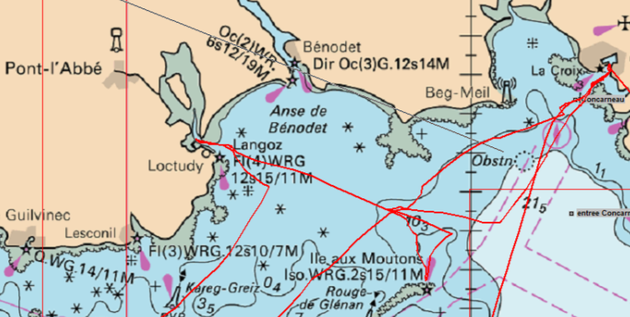
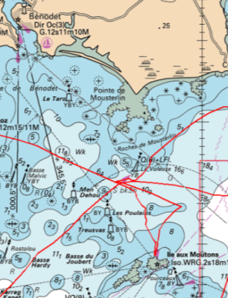
Mardi 24 juin 2014
Concarneau à Loctudy , E, NE 1-2, 18 MN
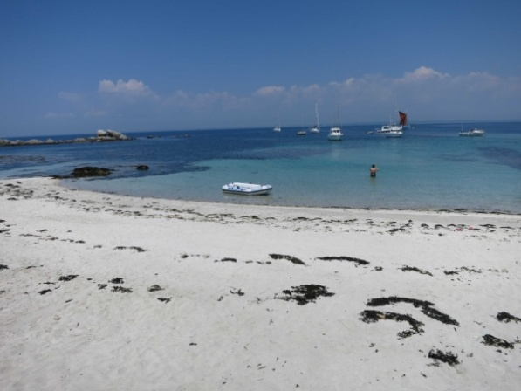
(les traces des autres jours n’ont pas été cachée, nous sommes entrés et sorti de Concarneau 4 fois). La figure de droite est une vue de détail entre la pointe au N des Montons et l’ile aux Moutons. On voit le détail du balisage et notre changement de route. http://glenan.net/adobe/
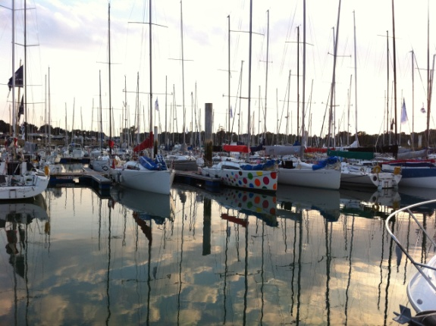
Nous quittons Concarneau vers 10h30. Mettons le cap sur la balise Sud la Voleuse. La passons puis décidons de revenir en arrière et de mettre le cap sur l’Ile aux Moutons. Notre départ tardif de Concarneau ne nous permet plus d’atteindre Audierne, mais il nous reste suffisamment de temps pour nous transformer en Robinson Crusoé.
Nous mouillons et l’ancre et l’annexe. Il fait beau et très chaud. Alors que les occupants de la cabine avant s’abandonnent à une sieste « crapuleuse », les trois autres débarquent dans une petite crique sablonneuse, à l’eau turquoise. Plutôt chaude pour la Bretagne, l’eau les invite à la baignade. Cette île protégée leur permet en suivant un chemin clôturé de découvrir plusieurs espèces de sternes et d’être émerveillés par la beauté du l’huitrier pie qui se nourrit de toutes sortes de mollusques et coquillages, les huitres exceptées (en tout cas, c’est ce qui est écrit. http://www.oiseaux.net/oiseaux/huitrier.pie.html ; http://www.life-moule-perliere.org )
Récit poétique d’un gardien :
http://dominiqueburnel.jimdo.com/accueil/ile-des-moutons/
Cap sur Bénodet, re-spi : 3-4 nds de vitesse puis près de la cote, 17h20, à 6 nds, sous GV et génois, puis moteur. Nous remontons la rivière dans un courant de 2 nds très marqué sur les balises. Encore une régate comptant plus de 50 voiliers, la Cat-Amania en double (http://www.duocatamania.com/), fait escale, mais la capitainerie nous donne une place à l’extérieur du ponton, finalement très confortable, nous n’avons pas senti la renverse du courant (plein de MPK, A31, A41, un J120).

Mercredi 25 juin 2014
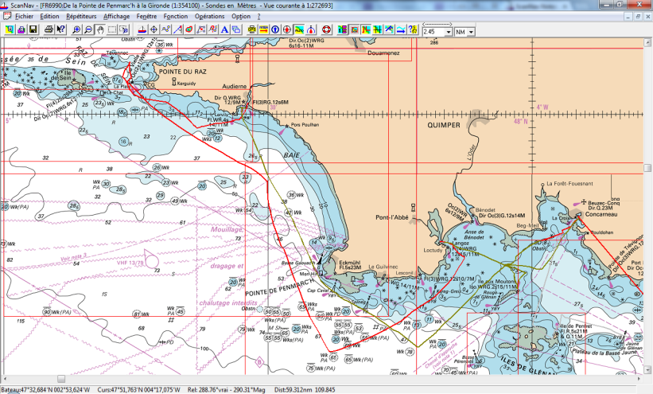
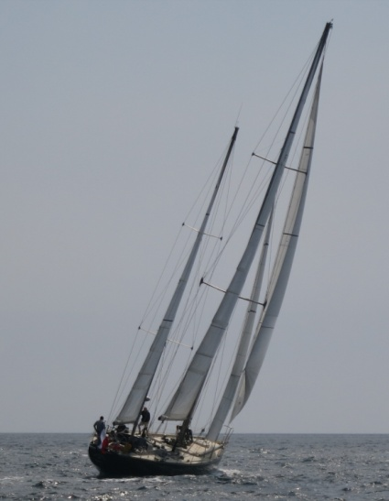
Loctudy à Sainte-Évette, en passant le Raz , ENE, virant E puis SSE, 1-3, 58 MN
Nous quittons le ponton au moteur à 9h30. Nous dégageons la balise E de Bilien, au 245, nous hissons le spi, passons la Sud du Boulanger (au N, mais très près) puis la Karreg Kreis (une Est). Nous tirons le bord bien après la Pointe de Penmarch et empannons à midi. Puis nous montons en deux autres bords jusqu’au Raz de Sein. Nous sommes à l’étale, il y a peu de vent (un bon 2), rien ne bouge. Nous passons la Platte à 16h16 et nous croisons un magnifique ketch. Notre skipper semble reconnaître sa silhouette très racée, au près serré sous Yankee, foc, GV haute et artimon. Et sa petite queue de malet, oui, c’est bien lui, le VI, Pen Duick VI. (son immatriculation F999 est bien la sienne, il s’agit d’un ketch bermudien) Notre spi attire les saluts des marins à bord. Quelles émotions, quelle nostalgie, …
Nous nous mettons à la cape (aussi un peu pour démontrer des vertus de la manœuvre), un en-cas et attendons la renverse en souhaitant des remous un peu plus impressionnants. Nous remettons en route. Le vent ayant tourné, re spi, c’est à devenir lassant. Cap sur Audierne : sur le plan, le chenal d’accès est blanc, il y a plein de pontons, une restriction à 2.50 de tirant d’eau. Cela me semble un port intéressant. Le skipper n’ai pas vu de cotes. Plus tard, mes équipiers me feront voir qu’il n’y avait pas vraiment de fond. Nous embouquons le chenal, à marée descendante. Une petite inattention, et schmwmmmmmmm, nous nous arrêtons, la vase englue la quille, tout en douceur. Nous mettons le bateau travers au courant et nous parvenons à nous dégager. Relecture du plan d’accès, et hop, demi-tour, cela se présente vraiment mal, trop mal.
À 500 mètres de l’estuaire, la navigatrice indique un petit port avec un long môle au Sud. Nous allons voir. Nous faisons fortes vérifications de la hauteur d’eau, prenons un coffre, le petit gars sur son pneumatique nous amène le tarif du Port de Sainte-Évette: 11€50 ainsi que la hauteur d’eau (les autres bateaux ont autant de tirant que nous, donc cela va aller) et nous informe que les navettes-taxi circulent tout l’été, mais pas encore maintenant et que c’est la fin de son service, qu’il est désolé. J’avais peur d’une houle inconfortable, il y a du SW force 3, mais nous passons une excellente nuit.
Jeudi 26 juin 2014
Sainte-Évette à Concarneau , SE 4, S 4, 40 MN (trace rouge)
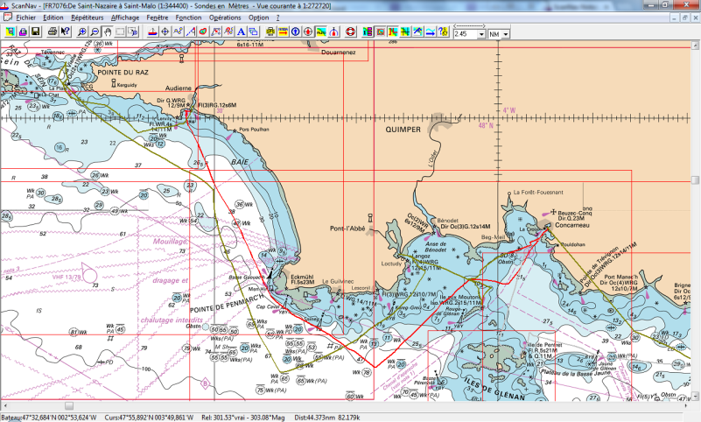
Le temps change, un peu de bruine, de crachin breton. 8h00 moteur pour charger les batteries après la nuit, puis 8h30 largage de l’amarre de la bouée. 2 bf. Nous sommes à Penmarc’h à 11h (GV et génois, depuis quand ? Le livre de bord n’est pas clair et on se rappelle plus les détails). 50 min. plus tard, nous empannons et hissons le spi par 15-17 nds de vent de travers, 7.5 nds de vitesse (un peu décevant). Nous tirons encore 2 bords sous spi.

Nous amarrons à Concarneau à 15h45, à deux places de la dernière fois. Le soleil est ressorti. La manœuvre d’amarrage s’est faite en deux fois. Le passage d’accès était très étroit et le skipper n’a pas mis assez de gaz. Par peur de frotter, il a mis la marche arrière et nous nous sommes appuyés contre le bateau à bâbord, amarré le long du quai. Nous avons passé une amarre, mis la marche arrière pour faire pivoter et écarter l’étrave puis reparti en marche avant et placé Calija dans la place avec à peine 2m. devant et derrière. Super travail de l’équipage. Des boites de sardine changent de main. Et des moules et des poissons de milieu (du sel marin au suc gastrique), à « La Croisière », bistrot soigné sur le quai.
Vendredi 27 juin 2014
Concarneau à Port Tudy (I. de Groix) , SE 8, N 3, 25 MN
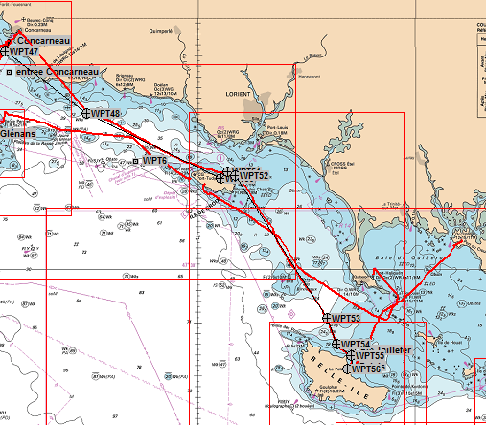 | 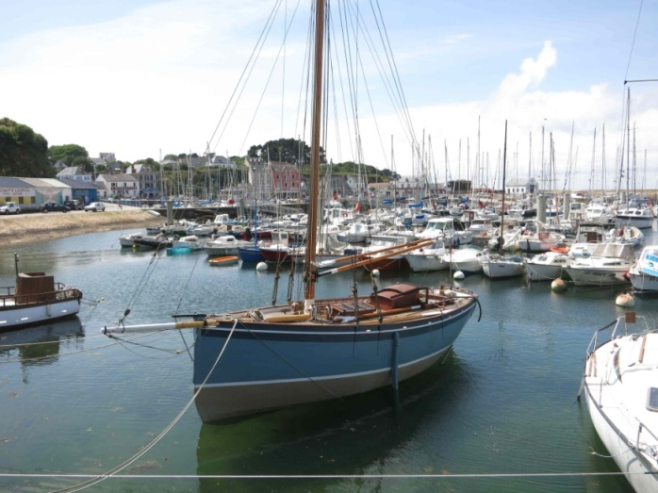

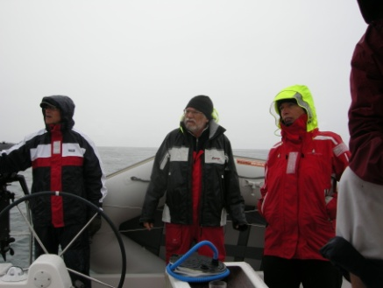
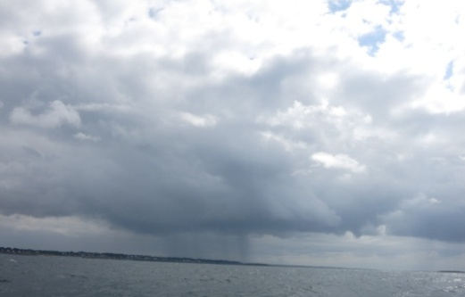

Le temps est aux grains. Ciel gris, mais pas trop froid. Mais ou bout d’un certain moment, l’humidité gagne et renforce la sensation de froid. Nous sortons du port à 10h25. A la sortie du chenal, nous hissons la GV et prenons de suite un ris et déroulons le foc un peu (au 4ème point virtuel, il y a trois ronds collés dans le génois, mais ce serait encore trop de toile). Deux voiliers des Génans naviguent autour des balises. Nous nous demandons s’il faut prendre un 2ème ris. Nous mesurons 30 nds de SW, nous sommes au près serré, mais rapidement, nous pouvons abattre sur notre cap (Ile de Groix), le vent est gérable (le gros du grain a passé, il semble) et il y a peu de creux. La traversée sur Groix est ponctuée de regards soucieux vers les nuages, en direction du vent. Nous n’avons pu les éviter, il en suit un long bord pluvieux dans le crachin breton (parfois bien têtu). Plus près de l’ile, le grain suivant nous dépasse par le S et ne nous mouille plus trop. Le temps s’éclaircit et nous profitons de la protection de l’ile pour naviguer dans une mer (sur une mer, si, si) avec bien moins de houle. Nous apercevons un magnifique voilier aux voiles rouges, nous reconnaissons un Volvo Ocean Racer (et le journal du port nous dira qu’il s’agit de Chinois coaché par 2 Français) La vitesse (la leur, pas la nôtre) est impressionnante, mais les empannages sous spi sont assez laborieux (on n’est pas seul). Un autre voilier de régate navigue dans les environs, mais nous n’arrivons pas à l’identifier, il me semble être un peu plus petit que le VOR.
Nous nous amarrons à un catway, on est un peu grand, ça dépasse, puis la capitainerie nous place à couple du ponton de la digue SE (phare rouge) là, où il y a des bandes et un panneau : « ne pas s’amarrer au contre-bord ». Mais bon, on a reçu l’ordre, en bon Suisses, on obéit, et que cela nous arrange. Belles manœuvres de tous. Le skipper offre une tournée (au bar où l’amant de la patronne débarque peu après nous et nous salue comme le propriétaire des lieux, personnage plein d’humour et de gouaille, c’est surement pas raconté dans l’ordre).

Pendant la nuit, le courant (l’autre, le 220V) se déclenche, deux montées de l’échelle pour rejoindre le chemin sur la digue, changer le branchement de la prise, rien n’y fait. Tant pis, on chargera au moteur.

Samedi 28 juin 2014
Port Tudy au Palais (Belle Ile) … , SSW 2 puis 1 bf, 23 MN
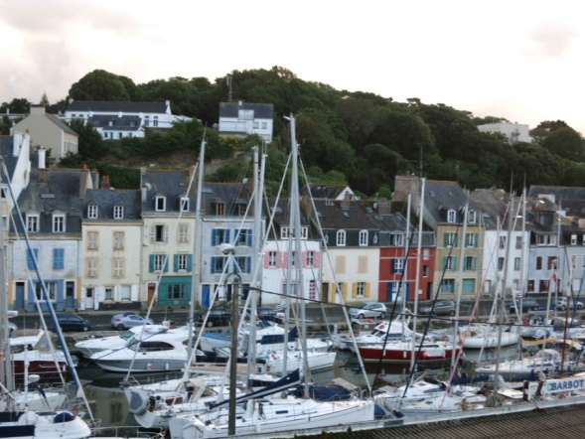
8h50, en route et navigation GV-Génois. Vers 10h45, le vent tombe, moteur. Nous entrons dans l’avant port du Palais à 13h30. Nous sommes amarrés tête et cul par le capitaine du port sur une bouée et la digue N de l’avant-port, en attendant l’ouverture de la porte du port à flot. 2 heures de sieste pour les occupants de la cabine avant et une grande discussion sur la navigation arrosée de bière pour le reste de l’équipage.
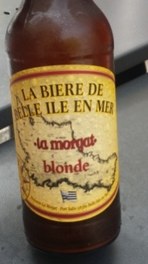
Vers 17h, 1 heure avant la PM, la porte s’ouvre, le ballet des bateaux sortants puis entrants commence. La capitainerie nous a dit d’attendre leur invitation. Le temps passe, les bateaux entrent et nous on attend toujours. Finalement, on le redemande et il nous dit de nous dépêcher . Le port à flot est déjà bien plein (par la marée et par plein de machins flottants qui font broum-broum). Nous nous mettons à couple en troisième et nous informons les voisins que nous partiront très tôt, dès que la porte s’ouvre, à la PM du matin. On saute-bateau jusqu’au quai (faut toujours passer devant le mat) et on visite (ceux qui en ont envie) la citadelle de Vauban. Super intéressant, mais nous n’allons pas à son resto haut de gamme (la cuisinière du bord n’aurait pas apprécié). Nous rejoignons le reste de l’équipage sur une terrasse de bistrot, admirons les photos marines (http://www.michelbourdin.com) . Dégustons une bonne bière de l’ile puis notre dernier repas (tiens, cela me rappelle une histoire) à bord.
Dimanche 29 juin 2014
Du Palais au Crouesty, NW 3-4, NE 1-2, 10 MN
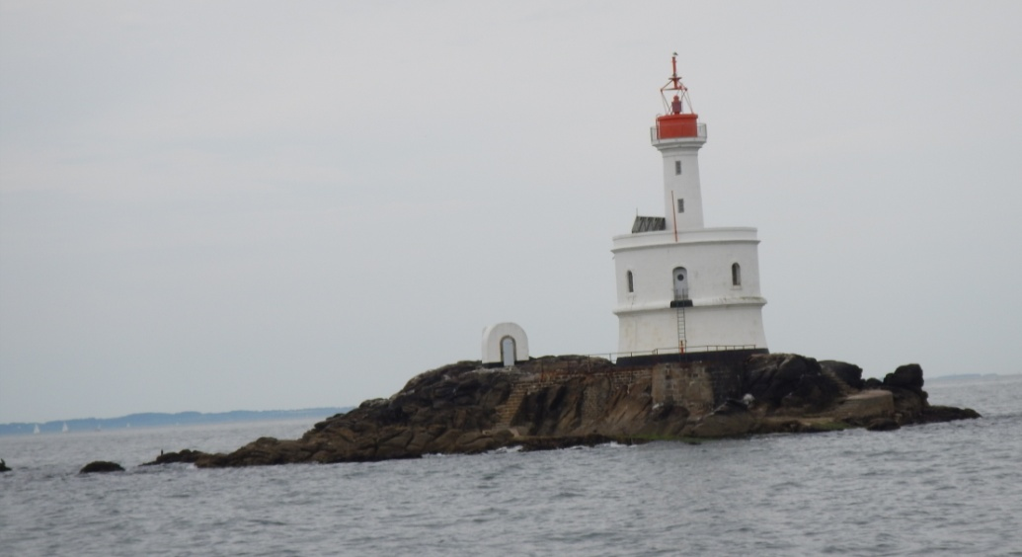
7h30 : tout le port à flot est sur le pont, quoique lui, le pont de la porte est vertical (fameuse histoire à dormir debout). Les bateaux défilent dans le canal. Nous sortons de l’avant-port puis mettons à la voile, et gardons le ris dans la GV. Passage de la Teignouse, légèrement gris (meuh non, pas le passage, lui, il est à 0‰, le ciel). Mer agréable. Navigation à vue. Un jour sans spi. 10h35, entrée dans le chenal du Crouesty, au moteur, après avoir roulé le foc et affalé la GV. Plein de fuel (37 lt/ 57 €).
Bagages et nettoyage (aspi malgré le forfait nettoyage !!??) sans douleur. Le loueur est content de nous. Nous partons à pied visiter le Petit-Mont et ses dalles.
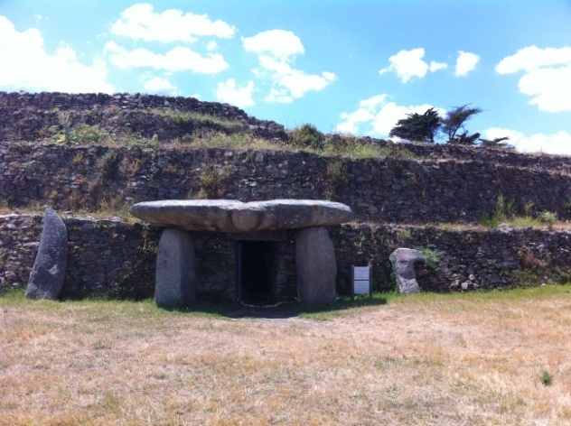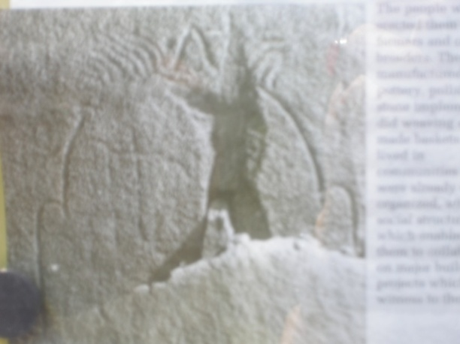
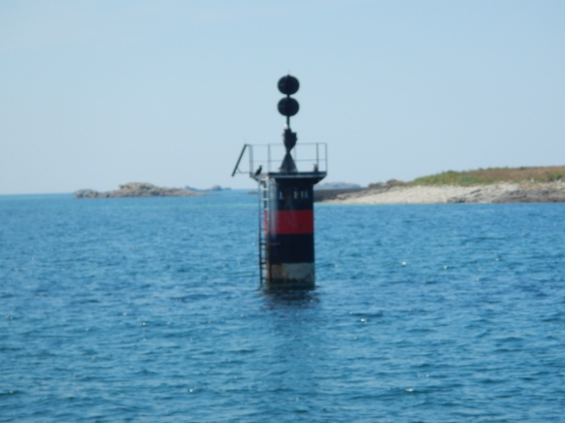
Wikipedia : Le cairn du Petit Mont fut construit en plusieurs étapes. Sa construction aurait débuté aux environs de 4600 av.JC par un tertre bas⁴. Un premier cairn fut édifié vers 4500 av.JC, il ne comportait pas de chambre ni de dolmen, il était de forme trapézoïdale et mesurait environ 30 mètres de long sur 20 mètres de large. Une première extension datant de 4000-3500 av.JC y ajoute un dolmen à couloir et à chambre simple. Sur les huit piliers de la chambre six sont décorés ainsi que trois piliers du couloir. Une stèle-idole est au sol et le plafond porte une représentation d'idole anthropomorphe. Vers 2700-2500 av.JC le cairn est étendu en englobant les premières constructions, le premier dolmen est condamné; deux nouveaux dolmens à chambre simple sont créés. La chambre qui subsiste aujourd'hui présente des décorations plus abondantes que la première chambre; 12 dalles y sont décorées de motifs variés⁵.
Rentrée en taxi jusqu’à Nantes, Easyjet -> Genève. Arrivée 22h30.
Budget par personne : voyage 300 Euro. 250 € de caisse de bord et 610 € pour la location.
La Pie nous dit au revoir.
Bateau
Le Dufour 410, malgré ses belles lignes reste un bateau lourd (on a peine à passer les 9 nds, décevant). Par contre il est vite à 7, voir 8 nds. Le plan de voilure est intéressant et facile à gérer. Il faut bien choquer les ris avant de renvoyer toute la GV. Le spi et sa chaussette sont performants. L’installation du tangon (il faut le déplacer chaque fois) et de la bosse d’amure est fastidieuse. Le brin de spi passe facilement à l’eau et il a tendance à passer sous la coque.
Il n’y pas de rangement prévu pour les par-battages. Nous les avons accrochés aux filières, à hauteur des portes latérales. Il est probablement possible de trouver de la place sous les trappes à l’arrière du cockpit. Nous n’avons pas essayé. Le bib est à bâbord, l’annexe à tribord. Il n’y a certainement pas la place ici pour tous les par-bat.
Il n’y a pas de siège pour le barreur. Un strapontin/tabouret pourrait être intéressant pour naviguer avec la console de navigation (écran est situé très bas). Pas de bimini.
Le franc bord est très élevé. Quand on est amarré à un catway, il faut l’escabeau (une mini échelle de coupée, fournie) pour pouvoir monter à bord (à notre âge).
Positif : l’escalier de carré est court et peu incliné. Il est aisé de descendre dans la cabine (et de remonter, eh banane).
L’intérieur est confortable : mais il manque des mains courantes pour passer de la descente dans la cuisine (ou il n ‘y a rien pour se tenir). Les caches lumière et les grilles anti-moustique ont bien fonctionné. Il me semble qu’il manque des capots ouvrants pour naviguer en MED l’été. Les coussins des bancs et siège du carré sont peu résistants et mal fixé. Un strapontin serait utile.
Nous n’avions qu’une salle de bain. Ce fut suffisant (à 5) et tout a bien fonctionné. Il manque une évacuation de d’eau dans le compartiment sous le carré, devant la salle de bain. Nous n’avons pas vu d’écoulement entre ce coffre et le puisard. Oui, il y a un puisard, c’est très bien, mais la contenance nous parait trop faible. Encore une fois, son utilisation ne fut pas nécessaire.
La table à carte (coulissante pour faire une banquette en position basse) est placée au milieu du carré, il n’y pas de prise 220 V. Aucun écran ni répétiteur. La table est tombée plusieurs fois en cours de navigation. Elle est trop petite et il n’y a rien pour pouvoir rester assis à la gite (pas eu besoin, navigation sur un smartphone, mais ce n’est pas acceptable ni utilisable pour une navigation de plusieurs jours).

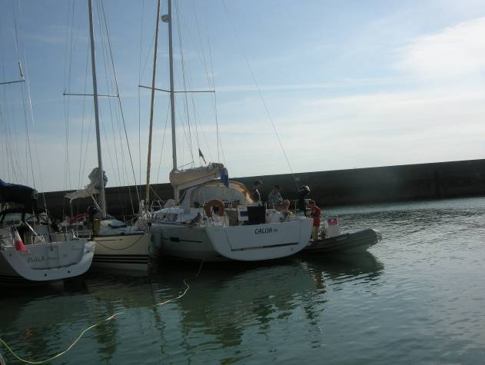

Les coussins de la cabine avant sont poussés l’un contre l’autre, ils s’écartent, c’est très désagréable. Le lit est trapézoïdal, une des personnes dort de biais. Avantage : on peut monter sur le lit par le côté tribord.
Il y un espace vide en avant de la cabine avant, nous n’avons pas trouvé d’accès à cet espace. Les lampes se désassemblent.
Les prises 220V ne sont alimentées que si on est branché au quai.
Il y a beaucoup de rangements, spécialement pour les bouteilles, pour autant qu’elles ne soient pas trop grandes. Les boutons poussoirs commençaient déjà à montrer des dysfonctionnements.
Spi au largue – La Platte et la Vieille regardent les remous de courant se former.
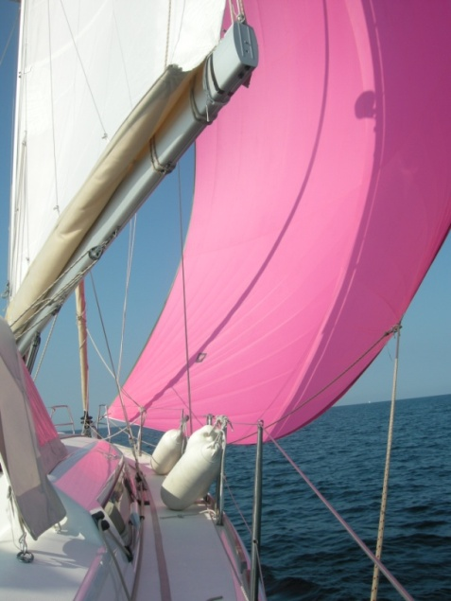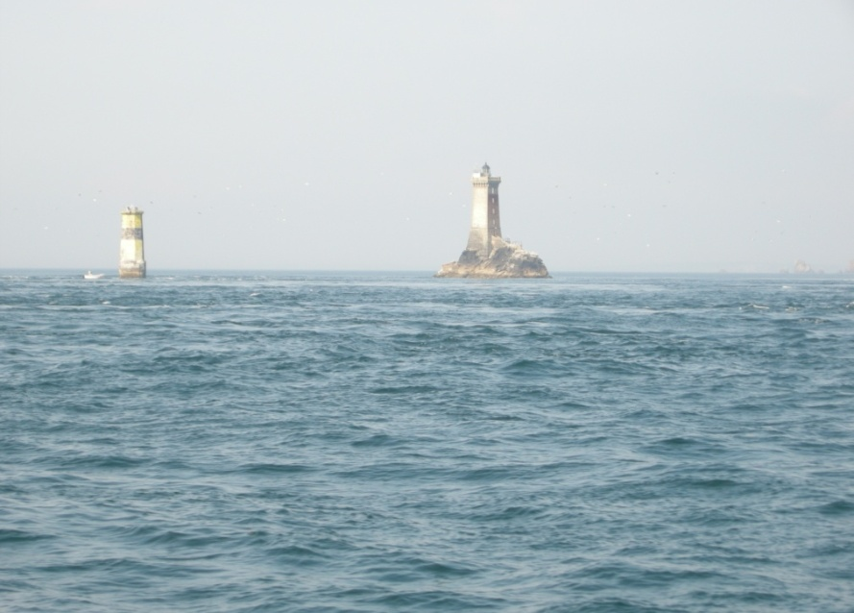
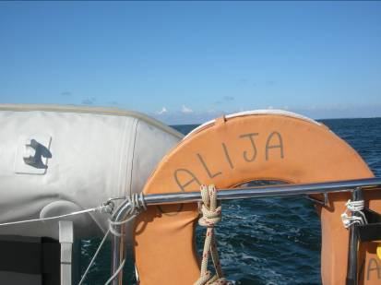

Port-Tudy
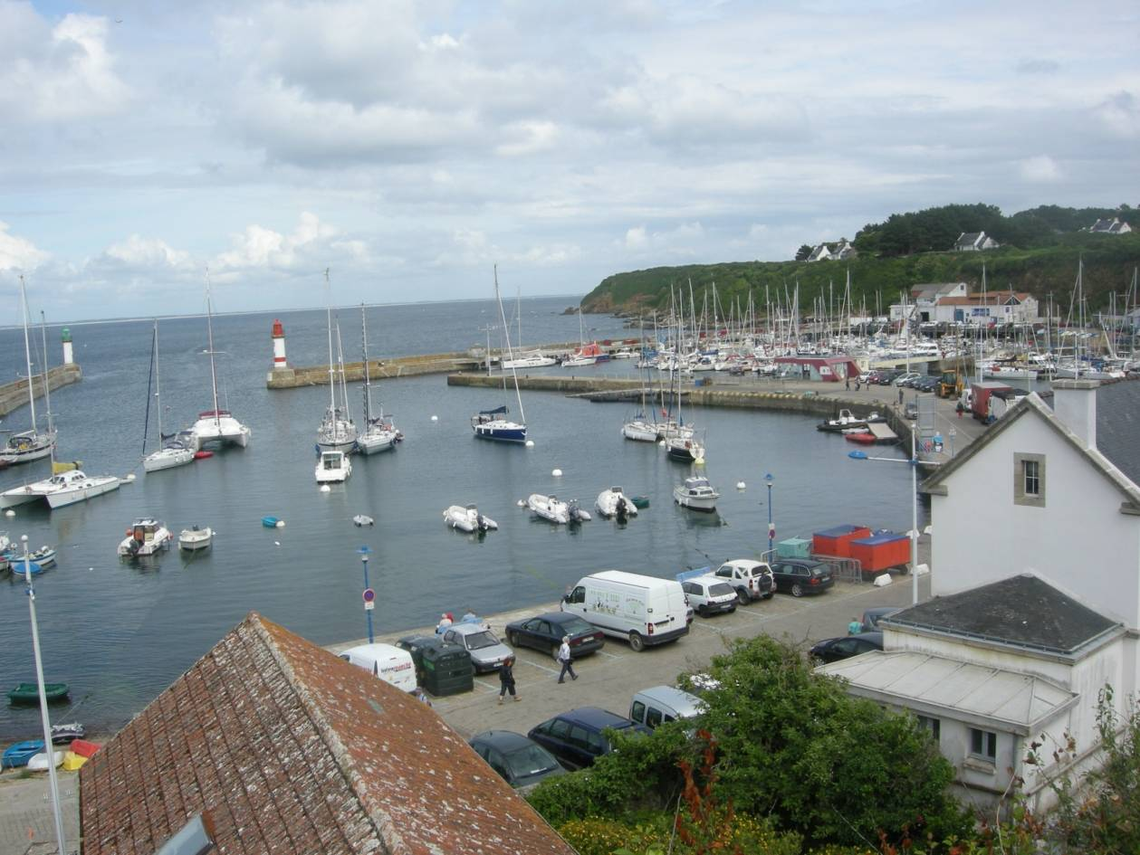

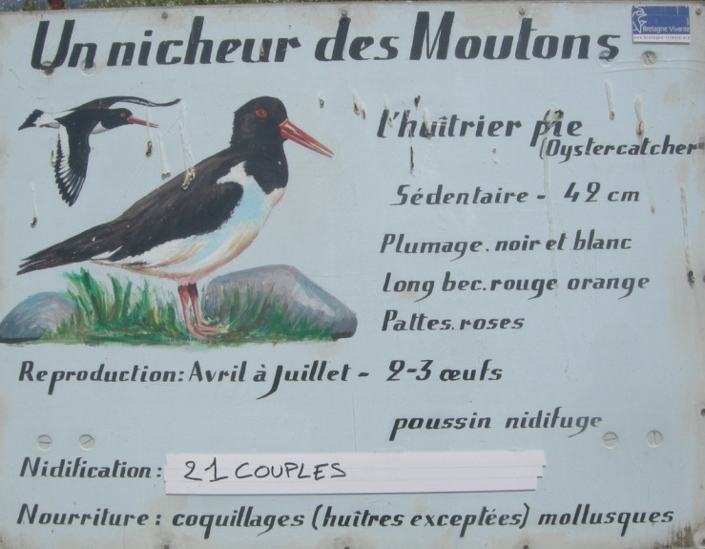 | 